Previsioni occupazionali in provincia di Salerno nel mese di Novembre 2025
In provincia di Salerno nel mese di novembre sono programmate 7.530 entrate e nel trimestre novembre25 - gennaio26 21.930; nella regione Campania 38.800, e in Italia complessivamente 443.000.
Le entrate nella provincia salernitana risultano in flessione rispetto allo scorso anno, -3,3% sul mese e -0,7% prendendo a riferimento l’intero trimestre.
L’Industria presenta un andamento positivo, +1,7% rispetto al 2024, con le entrate programmate dal comparto Costruzioni in leggerissimo calo ma un +5,3% nell’ Industria manifatturiera e Public utilities. L’andamento si inverte se si considerano le previsioni per il trimestre: Costruzioni +3,8% e Manifattura -4,1%.
I Servizi presentano un andamento delle assunzioni in contrazione, -2,8% su base annua ma un +1,7% sul trimestre. Ad offrire le maggiori opportunità lavorative sono i Servizi alle imprese, seppur in flessione rispetto al 2024. In significativo aumento le richieste dai Servizi alla persona con un +11,0% sul mese e un +12,4% sul trimestre, mentre continua il calo dei Servizi di alloggio e ristorazione e servizi turistici. Andamento positivo per il commercio, sia sul mese +7,6%, che sul trimestre, +6,5%.
Nel mese di novembre resta stabile nella nostra provincia la difficoltà di reperimento, in 37 casi su 100 le imprese prevedono che sarà arduo trovare i profili desiderati, a livello nazionale sono circa 46 su 100. La domanda delle imprese rivolta ai giovani è pari al 25%, e quella rivolta ai lavoratori immigrati del 18% (era il 14% nel 2024).
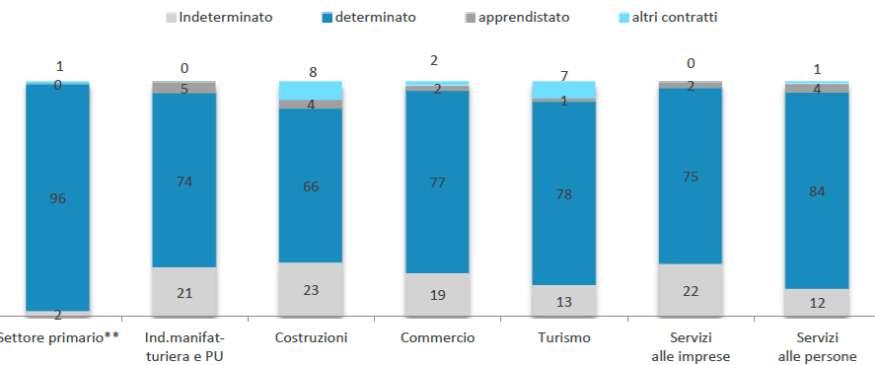
ENTRATE PREVISTE per settore di attività e tipologia contrattuale (%)
Fonte: Unioncamere – Ministero del lavoro e delle politiche sociali - Sistema Informativo Excelsior, 2025

Nel complesso nel mese di novembre:
- le entrate previste si concentreranno per il 68% nel settore dei servizi e per il 68% nelle imprese con meno di 50 dipendenti;
- nel 18% dei casi le entrate previste saranno stabili, ossia con un contratto a tempo indeterminato o di apprendistato, mentre nell’82% saranno a termine (a tempo determinato o altri contratti con durata predefinita);
- il 14% sarà destinato a dirigenti, specialisti e tecnici, quota inferiore alla media nazionale (17%);
- l’11% delle entrate previste sarà destinato a personale laureato;
- le tre figure professionali più richieste concentreranno il 33% delle entrate complessive previste.
- per una quota pari al 70% delle entrate viene richiesta esperienza professionale specifica.

ENTRATE PREVISTE PER LIVELLO DI ISTRUZIONE NEL MESE*

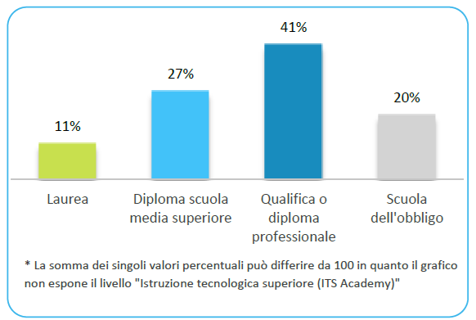

Fonte: Unioncamere – Ministero del lavoro e delle politiche sociali - Sistema Informativo Excelsior, 2025

GLI INDIRIZZI DI STUDIO PIU’ RICHIESTI – TOP 4
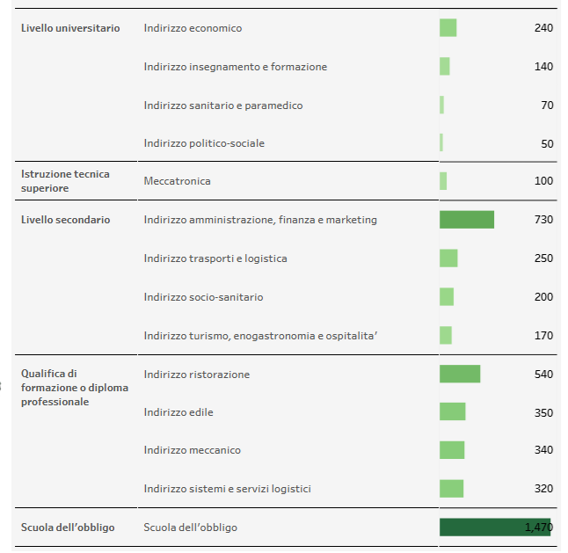
Dashboard Excelsior by Unioncamere-Ministero del Lavoro e delle Politiche Sociali

E’ la sintesi di quanto emerge dall’analisi del sistema informativo Excelsior, realizzata da Unioncamere e Ministero del lavoro e delle politiche sociali, che offre un monitoraggio delle previsioni occupazionali delle imprese del settore primario, industria e servizi con un orizzonte temporale anche trimestrale per fornire informazioni tempestive di supporto alle politiche attive del lavoro. Le informazioni presentate sono basate sui questionari compilati da circa 93.600 imprese nazionali. Le analisi si focalizzano sulle principali caratteristiche delle entrate programmate nel mese di novembre 2025, con uno sguardo sulle tendenze occupazionali per il periodo novembre 2025 – gennaio 2026.

Clicca qui per consultare il Bollettino Statistico e per le Tavole Provinciali.
Per informazioni: Ufficio Statistica e Prezzi

